# Исследование переходных процессов в цепях с двумя накопителями энергии

**Цель:** Овладение практическими навыками исследования переходных процессов при разряде конденсатора с начальным напряжением на *RL-* цепь и при скачкообразном изменении параметров цепис двумя накопителями энергии с использованием средств САПР Electronics Workbench.

**Результат обучения:** После успешного завершения занятия пользователь должен:

* Уметь создавать и редактировать простейшие схемы моделирования цепей с использованием средств САПР Electronics Workbench;
* Уметь получать осциллограммы переходных процессов в сложных цепях средствами САПР.

**I. Исследование переходных процессов в цепях с двумя накопителями энергии.**

**1.1. Общие теоретические сведения.**

Процессы, возникающие в цепях при переходе их от одного установившегося режима к другому, называют переходными процессами. Переходные процессы возникают в цепях при их включении и отключении, изменении параметров цепи.

Переходный процесс при разряде конденсатора с начальным напряжением на RL- цепь описывается уравнением

где *i* –ток в RLC контуре.

Решение уравнения (1) при 2R< имеет вид





где - период свободных колебаний; - добротность контура.

**1.2. Исследование переходных процессов при разряде конденсатора с начальным напряжением на *RL-* цепь.**

**Задача исследования:**

1. Получить осциллограммы переходных процессов  при разряде конденсатора с начальным напряжением на *RL-* цепь.
2. По осциллограммам определить период свободных колебаний  и добротность контура .

Схема исследования переходных процессов при разряде конденсатора с начальным напряжением на *RL-* цепь, представлена на рис. 1.

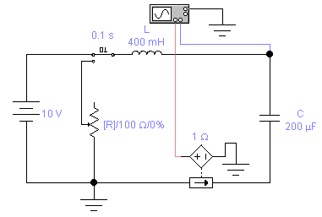

Рис. 1.

В схеме исследования цепи рис. 1 в качестве измерителя тока используется источник напряжения, управляемый током с пиктограммой вида

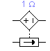.

Величина источника напряжения, управляемого током, зависит от величины входного тока. Коэффициент передачи равен отношению выходного напряжения к входному току, он имеет размерность сопротивления. По умолчанию коэффициент передачи равен 1 Ом.

На вход осциллографа поданы напряжение с конденсатора и напряжение источника напряжения, управляемого током . Коммутация в цепи осуществляется с помощью переключателя, автоматически срабатывающего через заданное время. В результате в начальный момент ток в цепи равен нулю, а конденсатор имеет начальное напряжение равное напряжению источнику питания, через 0,1 сек происходит закорачивание цепи и конденсатор разряжается на *RL-* цепь. Параметры *RL-* цепи а, следовательно, и добротность контура варьируются с помощью переменного резистора.

**Построение схемы рис. 1.**

Запустите при помощи ярлыка на рабочем столе Windows программу **Electronics Workbench**.

1. Соберите схему рис. 1, задавая параметры источника питания, конденсатора, катушки индуктивности.
2. Установите курсор на переменном резисторе, на вкладке **Value** в поле **Resistance** установите значение сопротивления резистора *R* = 100 Ом.
3. Установите курсор на переключателе и двойным щелчком кнопки мыши откройте диалоговое окно для задания его параметров. На вкладке **Value** установите время включения равным 0,1 сек, а время выключения 0 сек.
4. Окрасьте соединительные провода: красным цветом проводник, идущий к каналу А осциллографа; синим - проводник, идущий к каналу В.
5. Дважды щелкните мышкой на значке осциллографа, а затем нажмите на кнопку **EХPAND**, чтобы увеличить масштаб изображения (если лицевая панель имеет уменьшенный размер). Щелкая по кнопкам счетчиков установки, установите значения параметров осциллографа согласно рис. 2.



Рис. 2.

**Разряд конденсатора на идеальную катушку индуктивности**

1. Запустите процесс моделирования и через 1 сек остановите. Воспользуйтесь линейкой прокрутки для наблюдения осциллограммы переходных процессов. Зарисуйте осциллограммы в Отчете. Снимите показания =Т2 – Т1 .

**Разряд конденсатора при высокой добротности контура** 2R<

1. Установите значение сопротивления переменного резистора *R* = 10 Ом.

**Примечание:** Для увеличения сопротивления необходимо одновременно нажать **[Shift]** и клавишу-ключ **R**.

1. Запустите процесс моделирования и через 1 сек остановите. Воспользуйтесь линейкой прокрутки для наблюдения осциллограммы переходных процессов. Зарисуйте осциллограммы в Отчете. Установите визиры, так как показано на рис. 3

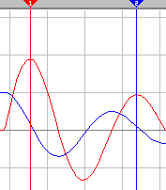

Рис. 3

* + снимите показания =Т2 – Т1
  + определите добротность контура по формуле 

1. Занесите результаты измерений в Отчет.

**Разряд конденсатора при низкой добротности контура**

Установите значение сопротивления переменного резистора *R* = 100 Ом. Запустите процесс моделирования и через 1 сек остановите. Воспользуйтесь линейкой прокрутки для наблюдения осциллограммы переходных процессов. Зарисуйте осциллограммы в Отчете.

II. **Самостоятельная работа.**

**Исследование переходных процессов в сложных цепях с двумя реактивными элементами.**

**Задача исследования:** Для схемы рис.4получить осциллограммы переходных процессов токов через катушку индуктивности L1 , через резистор R3 и  при замыкании и размыкании переключателя.

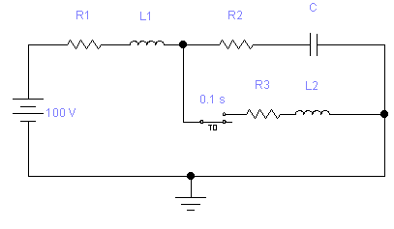

Рис. 4.

**Исходные данные:**

|  |  |  |  |  |  |
| --- | --- | --- | --- | --- | --- |
| Вариант | 1 | 2 | 3 | 4 | 5 |
| *L1,* mH | 100 | 200 | 100 | 200 | 250 |
| *L2,* mH | 50 | 100 | 50 | 100 | 100 |
| *R1,* ом | 40 | 40 | 50 | 40 | 30 |
| *R2* *,* ом | 10 | 10 | 10 | 10 | 10 |
| *R3,* ом | 10 | 10 | 10 | 10 | 100 |
| *С,* μF | 10 | 10 | 100 | 10 | 10 |

Схема исследования переходных процессов в цепи рис.4, представлена на рис. 5.

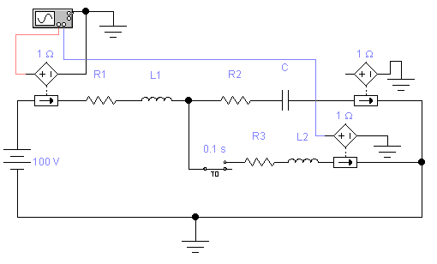

Рис. 5.

**Примечание:** Время выключения переключателя взять равным 0.14 сек. Рекомендуемые значения параметров осциллографа приведены на рис. 6.



Рис. 6.

Зарисуйте осциллограммы в Отчете. Покажите результаты работы преподавателю.